Cristianismo feminista
escrito por
Bernardo Pérez Andreo
-
25 Marzo 2021
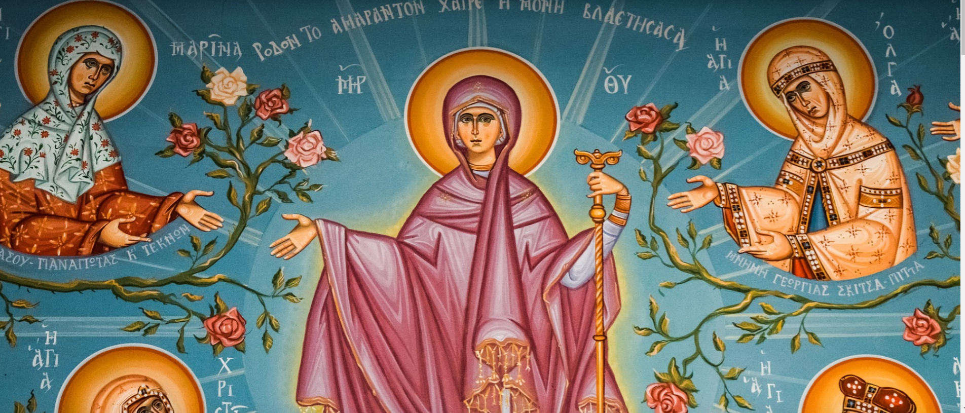

La pensadora afroamericana bell hooks (este nombre lo creó componiendo el de su madre y su abuela y lo escribe con minúsculas) es un referente del pensamiento feminista de las últimas décadas. Su visión del feminismo, desde la experiencia de la marginación como mujer negra en Estados Unidos le llevó a reconducir el feminismo hacia las posiciones originarias que están muy lejos del feminismo de salón en el que solo se solicita la igualdad salarial y de oportunidades para acceso a cargos directivos, que es más propio de las reivindicaciones de las mujeres blancas americanas de clase media y alta. La clave está en no someterse a la disputa de género, donde el machismo es capaz de revolverse afirmando que el feminismo es un odio al varón. Se trata de recentrar el feminismo como una lucha contra el sexismo y el patriarcado que la sociedad machista es capaz de introyectar en varones y mujeres. Como ella misma dice, un varón que abandona su posición de privilegio y rechaza el sexismo es una aportación valiosa a la lucha, mientras que una mujer atrapada en el sexismo es una peligrosa amenaza. El problema es el sexismo, el “enemigo interior” del feminismo. Por eso, la lucha feminista es una lucha por la humanidad, es una lucha por conseguir que los derechos efectivos para todos los seres humanos, no solo para las mujeres, pero al ser estas las últimas entre los últimos son la clave de la lucha contra el modelo de opresión patriarcal y sexista.
La lucha feminista no se realiza contra los varones, sino contra la estructura social que se replica en la educación y se repite en cada conciencia individual, que considera a unos por encima de otros, sea por motivos de sexo, raza, cultura o religión. Por eso, el feminismo es también una lucha contra el racismo, la xenofobia y el colonialismo. Se trata de una lucha total que parte del eslabón débil de la cadena de las opresiones, las mujeres, en todo tiempo y en todo lugar. Esta lucha se lleva produciendo varios milenios, al menos desde los tiempos de Jesús de Nazaret, porque Jesús identificó las estructuras patriarcales y sexistas como la clave del sufrimiento de los más débiles, de ahí que su propuesta supusiera crear unas nuevas relaciones familiares asentadas sobre la fraternidad y la sororidad, no sobre las relaciones de dominio patriarcal. En la familia tradicional el varón es el dueño, el poseedor de todo lo que hay en la casa, las personas incluidas. Los evangelios nos dejan claro que en la familia de Jesús no hay ningún padre (dejad que los muertos entierren a los muertos) y que su madre y hermanos y hermanas son los que escuchan la propuesta de gozo de la justicia y la ponen por obra. En esta nueva familia tienen un lugar destacado los marginados por la sociedad. En primer lugar las mujeres, pero también los niños, los enfermos sociales y los expulsados del orden social. Los varones que quieren acceder a esta nueva familia deben hacerse eunucos sociales, es decir, abandonar su posición de dominio y privilegio. Por todo esto, el cristianismo, al menos en sus orígenes, es feminista.
[Imagen de Dimitris Vetsikas en Pixabay]

Bernardo Pérez Andreo
Doctor en filosofía (Universidad de Murcia) y Teología (Facultad de Teología San Vicente Ferrer de Valencia). Profesor Ordinario de Teología en el Instituto Teológico de Murcia OFM. Desde 2010 coordina el Máster Universitario en Teología (On line) en la Universidad de Murcia y dirige la Línea de Investigación en Teología en el Programa de Doctorado en Artes y Humanidades de dicha Universidad. Trabaja en dos líneas de investigación: una sobre la relación del cristianismo con la sociedad posmoderna y la otra sobre el Jesús histórico y el cristianismo primitivo. Dirige la revista del Instituto Teológico de Murcia, Carthaginensia. Su último libro: La revolución de Jesús. El proyecto del Reino de Dios (PPC, Madrid, 2018).
https://blog.cristianismeijusticia.net/2021/03/25/cristianismo-feminista

